Надым - мой город детства

Автор: Джиноридзе Арсений,

ученик 7 класса

МОУ «Средняя общеобразовательная

школа №2 г. Надыма»

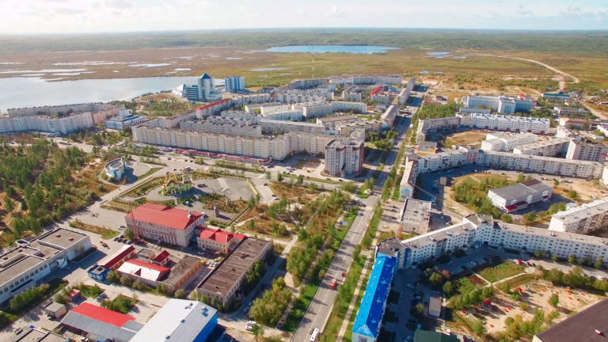

Находящийся на Крайнем Севере России город Надым называют необычным и уникальным. Привлекательны здесь не только местная красота бескрайних северных широт, но и хорошо развитая городская инфраструктура, компактность и благоустроенность. Приполярный Надым является центром газовой добычи в Ямало – Ненецком автономном округе.

Расположенный на левом берегу небольшой сибирской реки Надым — город, который находится в субарктическом континентальном поясе. Поэтому зимы здесь суровые и продолжительные, а лето недолгое и прохладное

Датой первого упоминания о посёлке, который затерялся в тундре, является 16 – й век, когда сведения были описаны в Мезенской летописи. Название города в переводе с ненецкого означает – «край богатый ягелем». Недалеко от реки Надым было создано укрепление, где зимовали оленеводы, охотники и рыболовы. Основным занятием коренного населения было разведение оленей и рыболовство. Хотя наряду с этим были освоены и усовершенствованы технологии изготовления утвари, а также украшений из кожи, меди, олова и дерева.